zeny50.cz
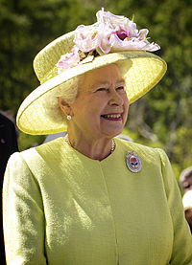

SrdečněVás zveme na seminář

Dva světy

17.1.2012 v 18:30
budova CASD
Šafaříkova 9, Prostějov

BRITOVÉ A ČEŠI
Pověstná britská povaha versus
pověstná česká švejkovská povaha
Vážně-humorné povídání na začátek nového roku.

Lektor:
Ema Jelínková, Ph.D
katedra Anglistiky, Filosofická fakulta, Univerzita Palackého, Olomouc
Pořádá OS Život a zdraví ve spolupráci
se sborem Církve adventistůs.d. v Prostějově
kontakt: 775789011; tom.harastej@centrum.cz
vstup volný
zeny50.cz

